INFORMATION DE PRESSE
(2018)

CaP.CULT

Pia Leydolt-Fuchs & Carina Kurta

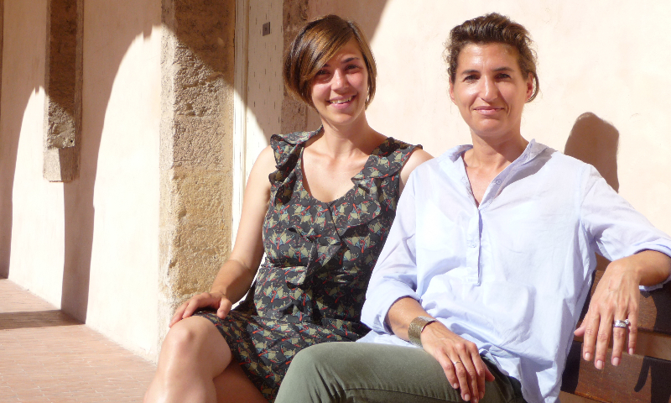

Photo: CaP.CULT, Carina Kurta & Pia Leydolt-Fuchs

CaP.CULT célèbre son cinquième anniversaire !
Lors du démarrage de la Capitale européenne de la culture Marseille-Provence 2013, CaP.CULT a lancé son site web, avec une idée qui leur tient à cœur jusqu’à ce jour : agir comme le “missing link” entre l’organisation de la Capitale européenne de la culture et les visiteurs !
La ligne directrice reste la même : la culture, avec sa dimension européenne, est un facteur-clé du développement urbain et régional durable.

Ces dernières années, Carina Kurta et Pia Leydolt-Fuchs se sont intéressées en profondeur à d’autres Capitales européennes de la culture et nous avons étendu notre offre avec succès : à l’origine, leur activité comprenait des visites guidées dans ces Capitales, maintenant elles s’occupent de l’organisation de voyages d'études et de visites centrées sur l'architecture, et participent à des présentations et des discussions publiques au niveau local et européen. Elles travaillent également au sein du Conseil pour les capitales culturelles potentielles, sur différents projets européens (dont Creative Europe) et elles ont créé une formation exclusive de guides pour les Capitales européennes de la culture (CEC-Tourisme-Atelier).

Vous trouverez de plus informations sur les différentes activités sur le site web de CaP.CULT http://capcult.org/fr/home ou par mail à info@capcult.org

MEDITATION CULTURELLE
DANS LES CAPITALES EUROPÉENNES DE LA CULTURE: LEEUWARDEN 2018 (Pays-Bas) & VALLETTA 2018 (Malte)

Pareillement
Aarhus 2017 - Pafos 2017 - Donostia-San Sebastián 2016 - Wroclaw 2016 -
Mons 2015 - Pilsen 2015 - Riga 2014 - Marseille-Provence 2013

La médiation culturelle dans les Capitales européennes de la culture permet une découverte multidimensionnelle, par des expertes, des foyers culturels européens.
Carina Kurta et Pia Leydolt-Fuchs – elles-mêmes membres des équipes pour l’organisation des capitales culturelles (Linz09 et Istanbul 2010) – proposent des excursions inouïes pour mieux comprendre le projet européen et la scène culturelle des villes sélectionnées. Le but est de naviguer dans les terres culturelles européennes :

Leeuwarden 2018 (Pays-Bas), Valletta 2018 (Malte)
Aarhus 2017 (Danemark), Pafos 2017 (Chypre)
Donostia-San Sebastián 2016 (Espagne), Wroclaw 2016 (Pologne)
Pilsen 2015 (République Tchèque), Mons 2015 (Belgique)
Riga 2014 (Lettonie)
Marseille-Provence 2013 (France)

Créateur de liens entre l’organisation des Capitales Européennes de la Culture et leurs visiteurs, CaP.CULT cherche à mettre en place un « fil rouge » personnalisé en fonction des attentes de chaque client pour qu’ils puissent se repérer – hors des sentiers battus – dans la diversité culturelle de ces villes. Que ce soit sous la forme de promenades individuelles, de programme culturel, de rencontres avec des acteurs culturels locaux ou des ateliers créatifs et novateurs.

Les deux expertes, excellentes connaisseuses du concept de Capitale européenne de la culture, enrichissent leurs jugements en partageant leurs expériences pratiques dans ce domaine, dont elles ont une connaissance approfondie, et les informations spécialisées qu'elles ont acquises au fil des années et des rencontres. Elles accompagnent sur place, en véritables partenaires professionnels, des visiteurs individuels ou en groupe, des excursions scolaires ou universitaires, et des délégations du monde économique, politique et culturel.

Sous l'influence du projet (de développement) « Capitale européenne de la culture », les villes se transforment souvent considérablement : Les investissements alloués à la mise en valeur artistique et culturelle de ces villes, le développement urbain des espaces publiques, tels que l’ouverture de nouveaux musées et des espaces dédiés à la culture. Les Capitales européennes de la culture se trouvent souvent dans une phase de transformation structurelle et culturelle et deviennent des destinations de grande attractivité, notamment par la mise-en-valeur de la diversité artistique et culturelle de la ville et de la région.

Le programme culturel des Capitales Européennes de la Culture est très riche et novateur. Pia Leydolt-Fuchs et Carina Kurta mettent leurs compétences au service de leurs clients pour faire les bons choix, et les combiner avec les intérêts individuels de chacun.

LEEUWARDEN 2018 (Pays-Bas)
Leeuwarden n’est pas « Capitale européenne de la culture 2018» grâce à une multitude de théâtres et de musées, mais à cause d'un programme culturel axé sur le durable – ce qui lui a permis de gagner le concours face à ses concurrents Eindhoven et Maastricht.
Le slogan choisi en frison « Iepen Mien Saut (« société ouverte ») met l’accent sur la province entière comme lieu d'action de la Capitale de la culture. La population est fortement impliquée dans l’organisation et le choix du programme culturel, des questions importantes dans l'année de la Capitale sont l'espace public, un mode de vie durable, la nature et la ville des palais du XVIIIe siècle, avec une utilisation très différente de celle d'origine.

Leeuwarden est en train de changer, les architectures ancienne et contemporaine y sont en confrontation directe : des projets tels que la réhabilitation des anciens palais de la ville en salles d'exposition émergent, une prison est devenue une auberge, dans laquelle on dort dans des cellules, une église se transforme en lieu de concert via un autel mobile ou un ancien bureau de poste et une banque sont convertis en hôtels avec un grand café.

Page officielle: https://www.friesland.nl/nl/ ; contact: info@capcult.org

LA VALETTE 2018 (Malte)
La stratégie de la Capitale de la culture de La Valette 2018 comprend toutes les îles maltaises, avec la capitale servant de plaque tournante.

Le programme met l'accent sur la promotion de l'idée européenne, le renforcement des liens internationaux, le développement social, économique et culturel durable à Malte et la participation active de la population. Environ 1000 artistes locaux et internationaux, conservateurs, collectifs d'artistes, mais aussi écrivains, designers et cinéastes ont développé les quelque 140 projets artistiques et culturels et 400 événements au cours de l’année.
En plus du programme culturel, un grand nombre de projets d'architecture et d'infrastructures ont été planifiés et en partie mis en œuvre : l'architecte de renommée international Renzo Piano a par exemple remplacé l'ancienne porte de la ville par deux blocs de béton. Le nouveau bâtiment du Parlement a été conçu par le même architecte. Et l'opéra, détruit pendant la Seconde Guerre mondiale, est devenu un théâtre en plein air. D'autres projets sont destinés à conserver certains trésors architecturaux de La Valette, par exemple le marché couvert (Suq tal-Belt I-Antique) ou les anciens abattoirs qui hébergent actuellement le “design cluster” de La Valette.

Site officiel: http://valletta2018.org ; contact: info@capcult.org

MARSEILLE et la PROVENCE (France)
Marseille est une ville de diversité: marchés animés, cafés, agitation multiculturelle et arts urbains colorés enrichissent le paysage urbain. En même temps, les inégalités sociales et la pauvreté, d'un côté, la richesse et l'intégration successive des générations de migrants, de l'autre, posent un défi énorme au développement de la ville. La ville dégage une atmosphère unique: l'atmosphère urbaine, les évolutions d'une architecture massive, la diversité des arts et des offres culturelles se mélangent dans la réalité quotidienne d'une ville portuaire du Sud – au bord de la Méditerranée et au cœur de la Provence.

Marseille donne la preuve d’une ville qui a profité de l'année Capitale européenne de la culture comme d’un catalyseur pour le développement et le changement de perspectives à l’échelle de son territoire :
Sous l'influence du projet « Euroméditerranée » la ville de Marseille s’est transformée considérablement : le réaménagement du Vieux Port par Norman Foster, la réalisation de plusieurs centres culturels, comme le MuCEM – Musée des Civilisations de l’Europe et de la Méditerranée par Rudy Ricciotti, la Villa Méditerranée par Stefano Boeri ou le FRAC – Fond Régional d’Art Contemporain par Kengo Kuma – attirent maintenant un nouveau regard sur Marseille ainsi qu’actuellement la construction d’une « skyline marseillaise » par Jean Nouvel, Yves Lion, Roland Carta et Jean-Baptiste Pietri. Ce développement n’est qu’une goutte d’eau par rapport à la revalorisation du territoire marseillais induite par le projet d’urbanisme sur 480ha. Depuis 25 ans, ce projet opère la reconversion à grande échelle du territoire portuaire et du centre ville en espaces culturels, commerciaux et d’habitation.

Depuis 2013, le scène artistique et culturel a avancé à grands pas: des coopérations nouvellement apparues entre les institutions culturelles Marseille jusqu’à la Friche la Belle de Mai, une ancienne usine de tabac - aujourd'hui un centre ouvert à l’art, la culture culturel et aux loisirs. Pendant et après l'année de la culture le centre a à la fois investi dans l'expansion du lieu ainsi que dans le concept artistique. Une autre étape vers l'image changeante de Marseille est l’arrivé de la suit d’un événement culturel majeur avec MP2018 – Quel Amour ! et l’exposition MANIFESTA 13, la Biennale européenne d'art contemporain, qui aura lieu en 2020 à Marseille. Marseille a évolué au cours des dernières années et se montre comme terrain fertile pour des projets créatifs!

http://capcult.org/fr/marseille-provence-2013.html

ARCHITECTURE à MARSEILLE et la PROVENCE //

Voyages professionnels et individuels
pour architectes et amateurs d’architecture

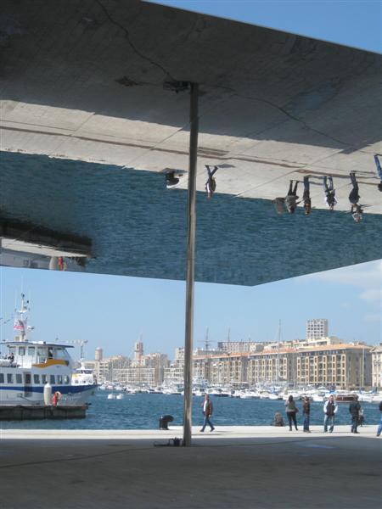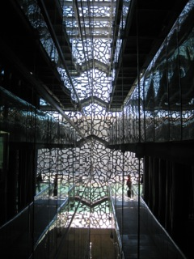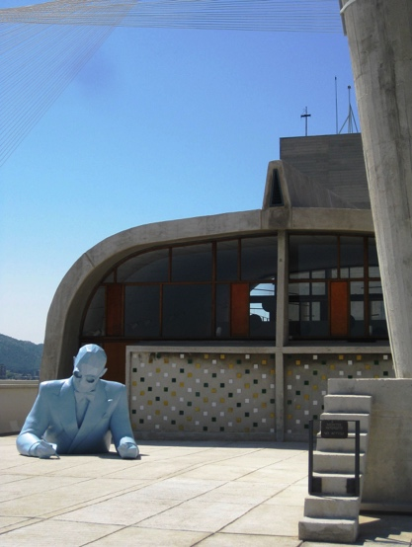
Ombrière, Vieux Port: Norman Foster, 2013 MuCEM: Rudy Ricciotti, 2013 Cité Radieuse: Le Corbusier

Dans le sillage de Marseille-Provence 2013 – Capitale européenne de la culture – la grande ville portuaire du bord de la Méditerranée est devenue une destination incontournable sur la carte des voyageurs en recherche de dynamique architecturale. Au-delà des grandes constructions culturelles qui bordent le littoral, Marseille se trouve au beau milieu d’un vaste processus de transformation urbaine dans le cadre du projet Euroméditerranée, accompagné par la création de la métropole Aix-Marseille-Provence.

CaP.CULT, l’agence de médiation pour l’architecture et la culture dans les Capitales Européennes de la Culture, a été fondée par Carina Kurta et Pia Leydolt-Fuchs en 2013. Autrichiennes d’origine, ces néo-marseillaises proposent de découvrir la ville en profondeur, que ce soit sous la forme de promenades individuelles, pendant un ou plusieurs jours, ou de rencontres avec des architectes, urbanistes et professionnels. Les excursions sont conçues sur mesure pour les architectes, les agences d’architecture, les excursions scolaires et universitaires ainsi que les délégations culturelles, politiques ou économiques.

Sous l'influence du projet « Capitale européenne de la culture », la ville de Marseille s’est transformée considérablement : En 2018, la ville se présentera avec une nouvelle skyline grâce à la construction de plusieurs immeubles de Jean Nouvel, Roland Carta et Jean-Baptiste Pietri. En 2013, le réaménagement du Vieux Port par Norman Foster, la réalisation de plusieurs centres culturels, comme le MuCEM – Musée des Civilisations de l’Europe et de la Méditerranée par Rudy Ricciotti, la Villa Méditerranée par Stefano Boeri ou le FRAC – Fond Régional d’Art Contemporain par Kengo Kuma – avaient changé le regard sur Marseille.

Ce développement culturel n’est qu’une goutte d’eau par rapport à la revalorisation du territoire marseillais
induite par le projet d’urbanisme « Euroméditerranée ». Depuis 25 ans, ce projet opère la reconversion à grande échelle du territoire portuaire et du centre ville en espaces culturels, commerciaux et d’habitation.
Malgré de nombreuses difficultés politiques, économiques et sociales, Marseille se trouve dans une phase de transformation structurelle, par ses projets novateurs dans le domaine culturel et l’urbanisme, qui transforment la réputation de la ville et lui donne une image plus positive.

CaP.CULT permet la découverte de la ville dans toute sa diversité. Les promenades traversent des quartiers fort variés, et se concentrent sur l’évolution de la ville, son architecture et urbanisme, son histoire et contexte social, politique et culturel. Notre connaissance du terrain et notre spécialisation acquise au fil des années, permettent d’établir un contact direct entre les visiteurs, la ville et les acteurs locaux.

AVANT TOUT C’ESTE L’INTERET DU VISITEUR QUI COMPTE !

Personnes individuelles & groupes privés
Selon votre emploi du temps, pour quelques heures ou pendant plusieurs jours, CaP.CULT propose un programme culturel et architectural personnalisé à travers la Capitale européenne de la culture ; en dehors des sentiers battus. Sur le chemin, on découvre des projets actuels dans l'espace public et on peut faire ainsi un tour d'horizon de la capitale culturelle comme moteur de développement culturel et de réforme pour la ville.

CaP.CULT propose également des visites spécialisées en architecture, en urbanisme et de développement urbain.

En outre, CaP.CULT dispense des astuces et conseils pour un séjour avec des bons plans.

Groupes (Professionnels d’architecture, associations culturelles, villes (potentielles) de la Capitale européenne de la culture et délégations du monde économique, politique, culturel)
Hors les parcours culturels, CaP.CULT propose l'organisation de séjours culturels pendant un ou plusieurs jours. Cette offre inclut l'organisation et l'accompagnement du séjour entier (sauf trajets d'arrivée et départ, l'hébergement) avec la réservation de groupes pour les expositions, musées, visites et projets actuels.
L'échange direct avec des partenaires locaux (architectes, conservateurs, acteurs culturels et interlocuteurs de la politique culturelle) est un objectif important de CaP.CULT.

Élèves & Etudiants
CaP.CULT organise des programmes de médiation culturelle pour des groupes d'élèves et d'étudiants en excursion et des ateliers créatifs (p.ex.: dessin, photo, littérature, graffiti etc.) en coopération avec des artistes, institutions locales et des auteurs de projets locaux.
Pour les étudiants, CaP.CULT propose également des visites spécialisées en architecture, en urbanisme et de développement urbain.

Toutes ces offres sont proposées en trois langues : allemand, français, anglais.

************

Tarifs
Les tarifs pour l'organisation et l'accompagnement varient selon la programmation individuelle, la durée du séjour dans la région Marseille-Provence, le nombre de personnes et la densité du programme.

Notre offre n'inclut ni l'organisation des transports pour venir à Marseille-Provence ni la prise en charge de l'hébergement.

Les enfants de moins de 12 ans sont exclus de la tarification; il existe un tarif réduit
en dessous de 18 ans ; Tarif réduit pour les étudiants.

************

Biographies sommaires :

Carina Kurta (*1984 à Fürstenfeld, Autriche, vit à Marseille)
Etudes Européennes, Histoire de l'Art et Muséologie à l'Université de Passau, à l'École du Louvre à Paris et à l'Université de Heidelberg. En mettant l'accent sur l'architecture, le patrimoine culturel et la Capitale européenne de la culture, elle a travaillé dans l'organisation de la capitale culturelle Linz 2009 et Istanbul 2010. Depuis 2012 à Marseille, Carina Kurta s'est largement spécialisée sur la Capitale européenne de la culture Marseille-Provence 2013 et travaille depuis sur le développement urbain culturel, l'architecture et l'urbanisme. Depuis 2015, elle fait partie de l'équipe d'organisation internationale pour la médiation de l'œuvre de l'artiste autrichienne Ceija Stojka. Dans ce cadre, elle a coordonné un projet d'exposition dans la Friche La Belle de Mai/ Marseille 2017 et la maison rouge / Paris 2018 avec laquelle elle collabore sur la composition du catalogue raisonné de l'artiste.

Pia Leydolt-Fuchs (*1979 à Vienne, Autriche, vit à Marseille, France)
Pendant ses Études d’Économie à l’École de Commerce à Vienne, Autriche, Pia Leydolt-Fuchs s’est spécialisée dans le Management Public et les Relations Publiques dans le secteur de l’Art, de la Politique et de l’Économie. Outre sa spécialisation, elle a suivi une formation certifiée de Management Culturel et de Média à l’École de Musique et de Théâtre de Hambourg en Allemagne. Après un passage dans plusieurs institutions culturelles, elle a travaillé comme attachée de presse et responsable du département de presse et de journalisme à Linz pour Linz09, organisation de la Capitale européenne de la culture (2007-2010) et comme responsable de presse, marketing et mécénat pour l'association de la Sécession Vienne (2010-2012) et comme attaché de presse pour un nombre de projets architecturaux et expositions. Depuis 2017 Pia Leydolt-Fuchs est membre du groupe d'experts du Label du patrimoine européen (EHL) et conseillère de la ville de Cassel, candidate pour devenir Capitale européenne de la culture en 2025.

CaP.CULT

Carina Kurta & Pia Leydolt-Fuchs
7, Square Protis, F-13002 Marseille
T: +33 (0)6 95 77 45 31 // +33 (0)6 95 77 43 89

E: info@capcult.org

Web: www.capcult.org

Facebook:

https://www.facebook.com/CaP.CULT.MarseilleProvence

https://www.facebook.com/CaP.CULT.architecturetoursmarseille/

